1、（09·青岛）用一个动滑轮将重120N的物体匀速提起（动滑轮重、摩擦忽略不计），所用拉力为
A． 120N B． 60N C． 240N D． 30N
答案：B
2、 (09·新疆)使用如图所示的装置来提升物体时，既能省力又能改变力的方向的装置是
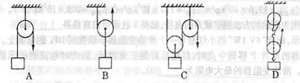

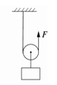
答案：C
3、（09江苏）．如图所示，工人用动滑轮将重400N的木箱匀速向上提升，不计摩擦和滑轮重，在此过程中，工人用的拉力为 N，木箱的重力势能 （选填“增大”、“减小”或“不变”）．
答案：200 增大
4、G=300N，拉力F=60N使A以0.8m/s匀速前进了10 s.
F
G
则（1）F做的功? 拉力的功率为多少？
（2）A与地面的摩擦力？

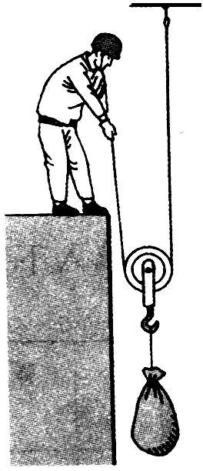

5、如图所示，物体重180N，动滑轮重20N，绳重和摩擦不计.在拉力F的作用下，物体正以0.1m/s的速度匀速上升.求：
（1）拉力F；
（2）拉力做功的功率；

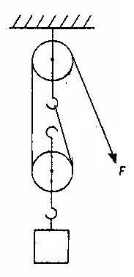

6、如右图所示，用滑轮组匀速提起一个重为35N的物体，物体在10s内竖直上升了1m，人拉绳的力为250N。试问：人拉绳子做功的功率为多少？动滑轮重多少？（不计绳重和摩擦）

7、用如图10-4所示的滑轮组提升重900N的物体，使物体匀速上升3m，所用拉力为400N，摩擦不计。求：
（1）动滑轮有多重。
（2）若用它匀速提升重1800N的物体，绳端的拉力是多大？
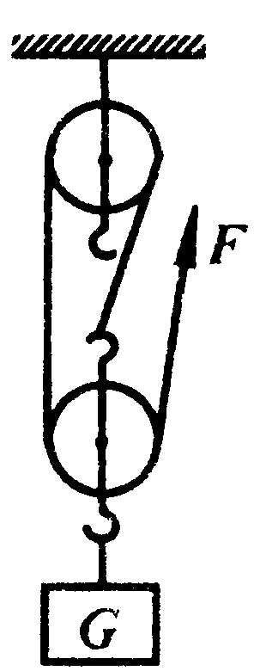
图10-4

8、（09·龙岩）用如图23所示的滑轮组将重为4.2N的物体匀速提升0.1m，所用时间为5s，拉力F大小为2N，求：
（1）拉力的功率。（2）滑轮组的机械效率。
F
G
图23
答案：
解：（1）s ＝3h ＝3×0.1m＝0.3m …………………1分
W_{总}＝Fs＝2N×0.3m＝0.6J ………1分
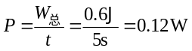 ………………………1分
（2）W_{有}＝Gh＝4.2N×0.1m＝0.42J ………………………… 1分
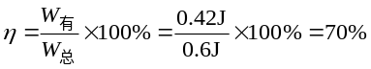 ……………………… 2分
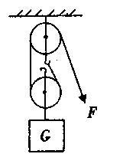
9、（09·福建晋江）装卸工人用如图所示的滑轮组匀速提升重为1000N的货物，所用的拉力F为600N，绳子自由端在50s内被拉下2m ，在此过程中求：
（1）拉力F所做的功；
（2）拉力F功率；
（3）滑轮组的机械效率。
答案：
解：（1）W_{总}= FS = 600N×2m = 1200J
（2）P= = = 24w
（3）η= = = =83﹪

